1. manifest中组件声明要有注释
2. 类注释上要有类（界面）作用说明



1. 全局变量没有注释，采用文档注释

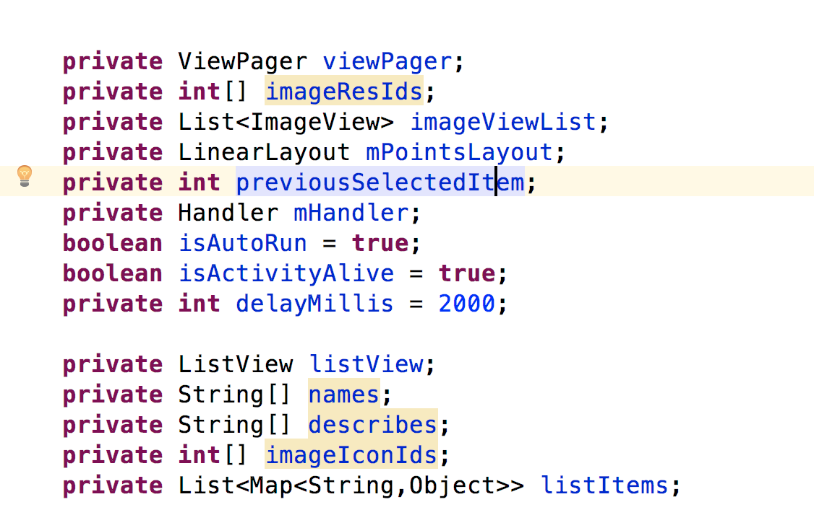

1. 成员变量声明不要加在方法之间，且采用文档注释

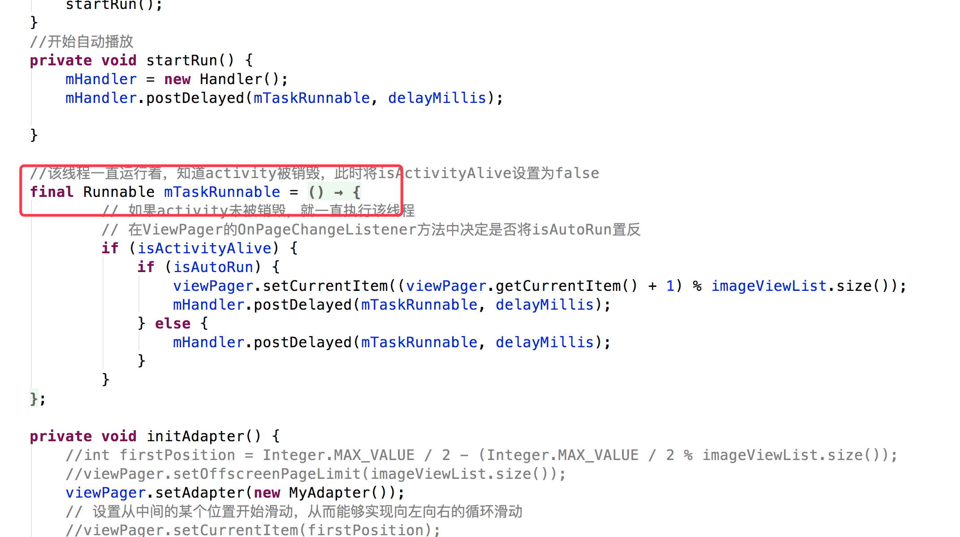

1. 数据请考虑用bean封装，并将初始化放于其他辅助类中，不要在activity中做过多其他操作

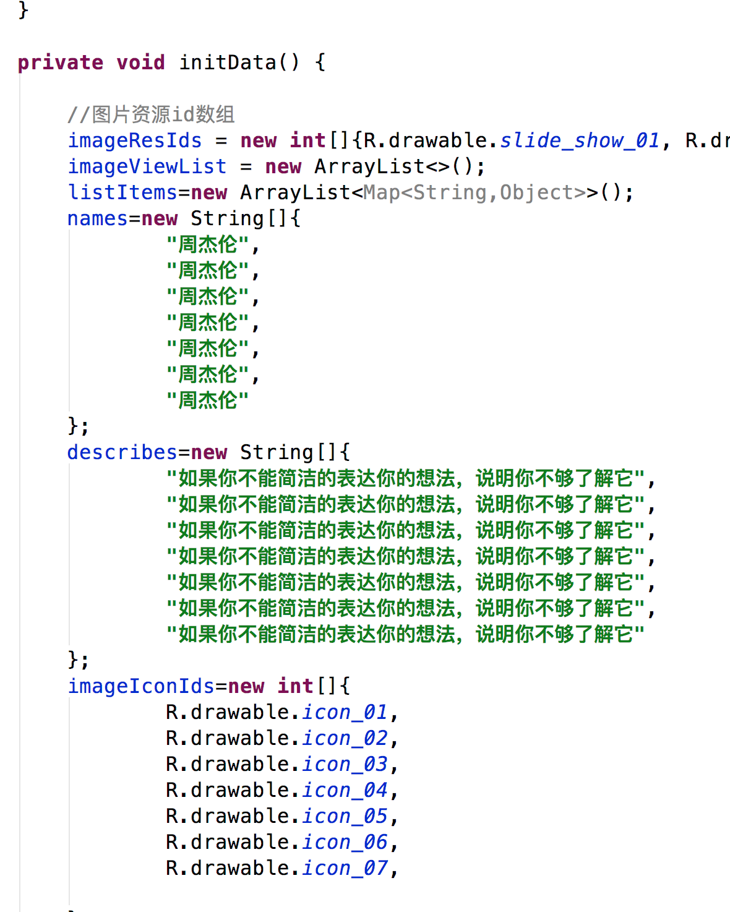

1. 轮播指示器初始化为什么夹杂在数据初始化之中？

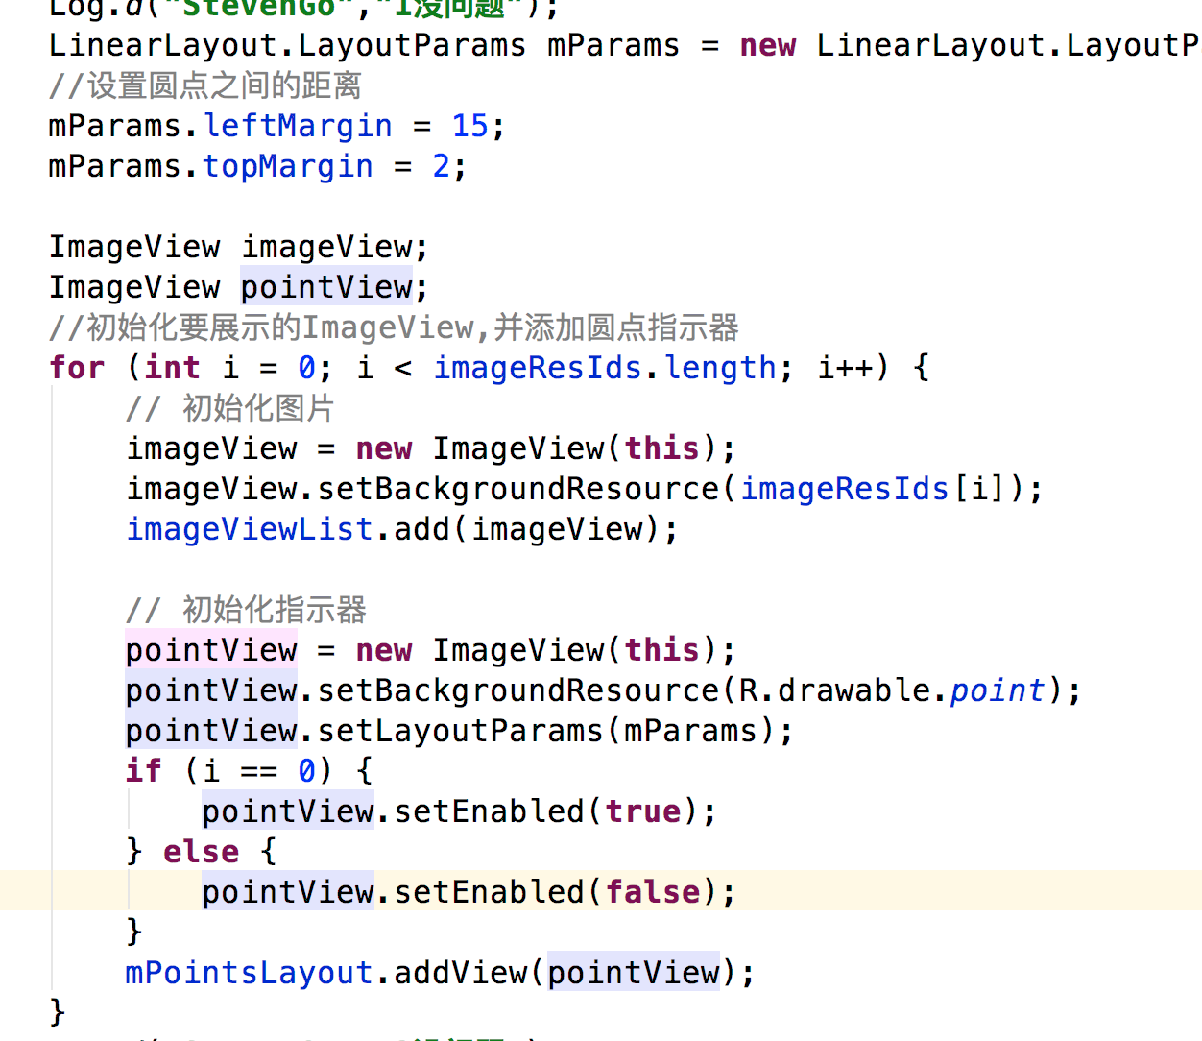

1. Adapter从Activity中抽离，作为单独的java类，且注意命名，尽量不要使用My_之类意义含糊的名称

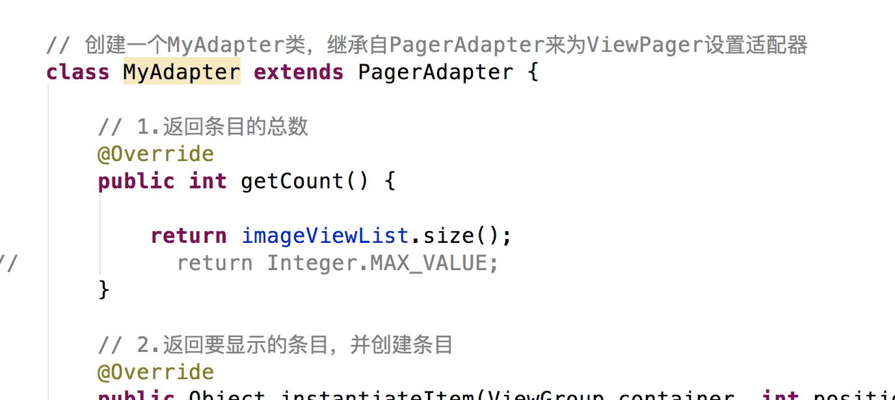

8、

（1）Intent不要全局，随用随定义

（2）延时跳转还有没有其他方式？

